AVSPENNINGSMAST H / A - mast
Masteavstand: 4,5m, Faseavstand: 4,5m
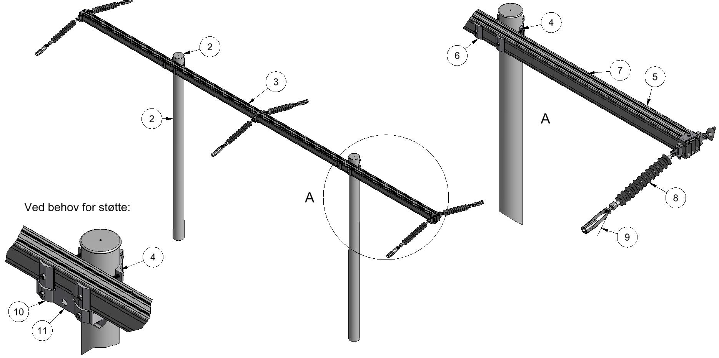

Anlegg | Netteier | Prosjektnummer | Kontaktperson netteier | Ansvarlig EL-tjeneste
Prosjektert av | Entreprenør | Dato | Mastenummer | Kontaktperson entreprenør

Pos | Varenr | Betegnelse | Type | Ant. | Enh. | Produsent | Merknad
3 | 2836493 | Avspenningstravers | TA4545-58-8S | 1 | stk | EL-tjeneste as | Slissavst. 580mm
4 |  | Masteklave |  | 2 | stk | EL-tjeneste as | 1)
5 | 2836749 | Forankringsfeste, tosidig | F160-8TA | 1 | sett | EL-tjeneste as
6 | 2836829 | Underlagsskive | SA160S | 4 | stk | EL-tjeneste as | Må benyttes
7 | 2836837 | Jordingsklemme m/90 graders vinkel | J10V |  | stk | EL-tjeneste as | Hvis krav til jording. Sliss på travers øverst
7 | 2836836 | Jordingsklemme | J10 |  | stk | EL-tjeneste as | Hvis krav til jording. Sliss på travers nederst
4 |  | Masteklave |  | 2 | stk | EL-tjeneste as | For støtte 1)
10 | 2836894 | Underlagsskive | SA1S | 4 | stk | EL-tjeneste as | For støtte
11 | 2836494 | Støtte for travers | ST160-58 | 2 | stk | EL-tjeneste as | Ved behov. Slissavst. 580mm
1)Stolpediameter styrer slisseavstand travers og type masteklave.
Se klaveutvelgere på vår hjemmeside: www.el-tjeneste.no

